**PRAKTIKUM PEMROGRAMAN WEB**

**MODUL 5**

**Aplikasi Web Berbasis PHP dan Database MySQL (I)**



DISUSUN OLEH :

ULFA NUR ROHMA

L200200231

D

**PROGRAM STUDI TEKNIK INFORMATIKA**

**FAKULTAS KOMUNIKASI DAN INFORMATIKA**

**UNIVERSITAS MUHAMMADIYAH SURAKARTA**

**2023**

**Tugas**

1. Buatlah program untuk membuat fitur View, Insert, Update dan Delete untuk table gudang di atas.

Form.php

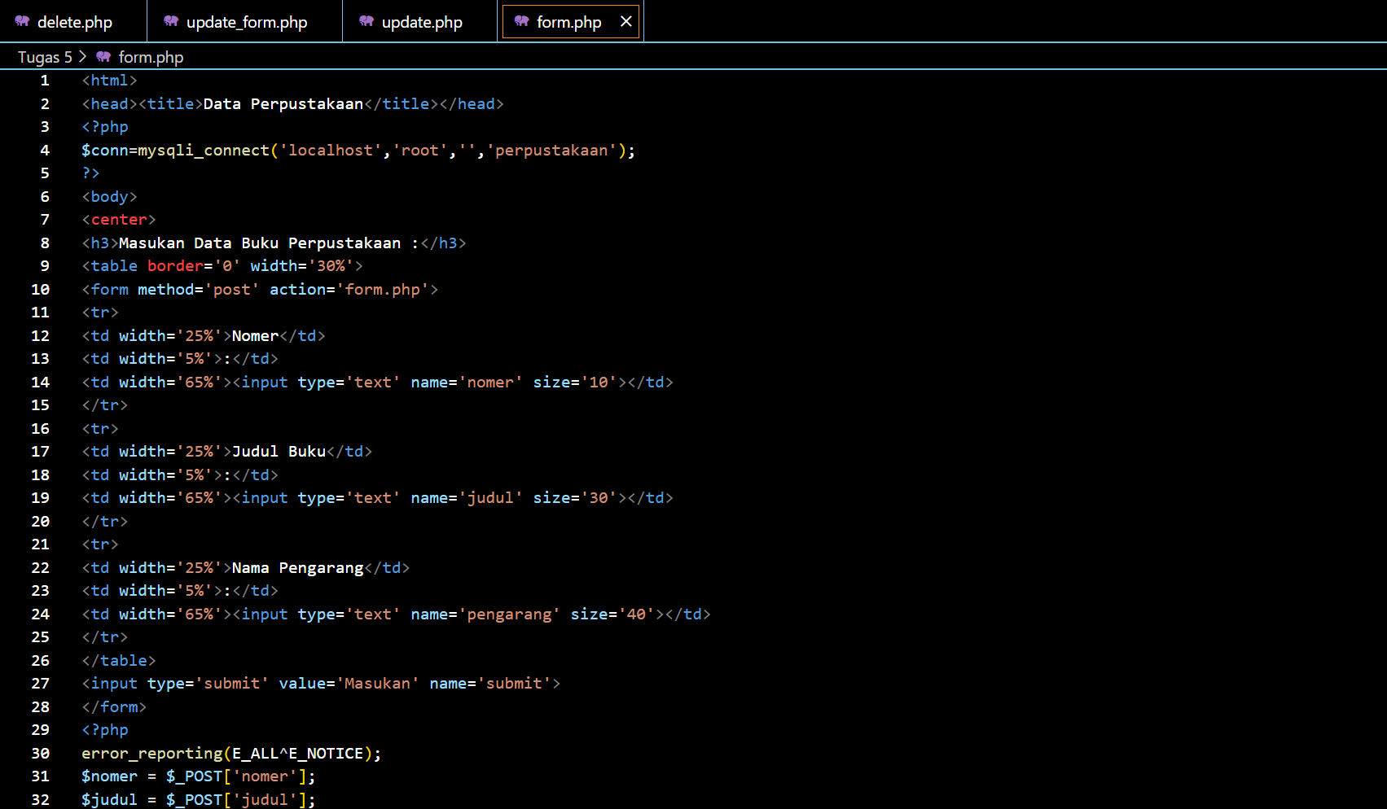

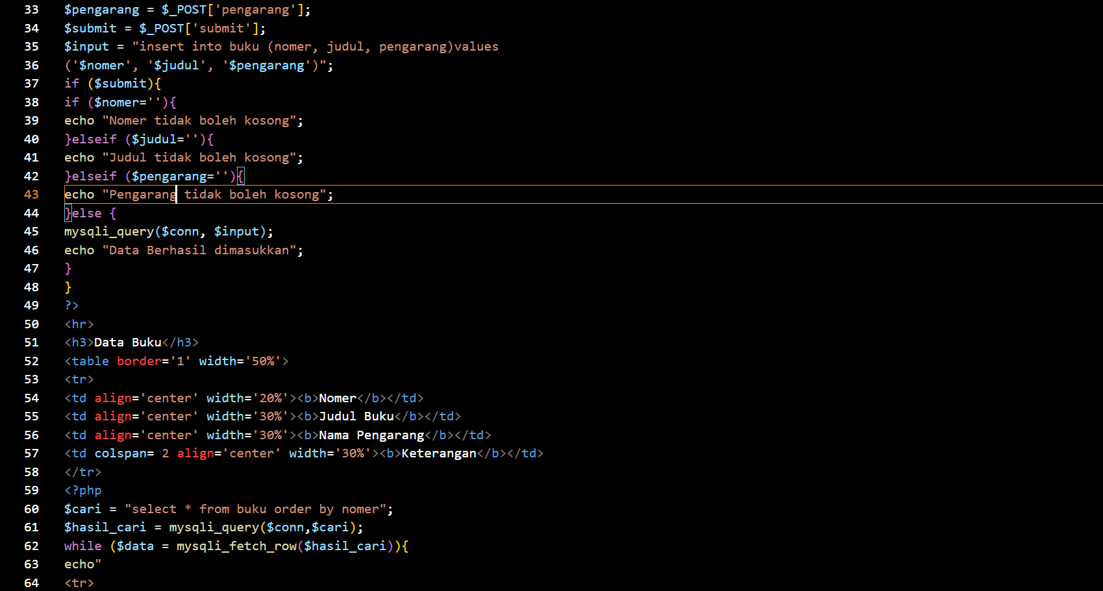

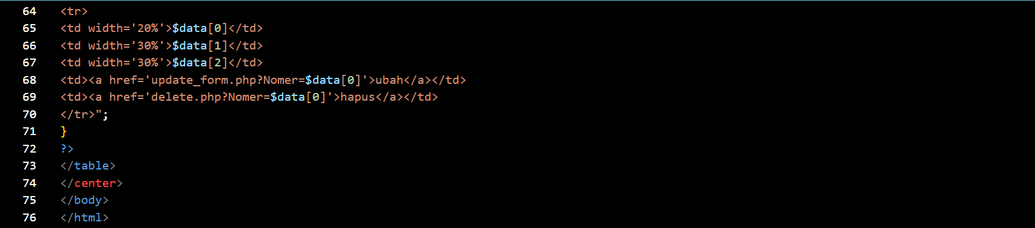

Update.php

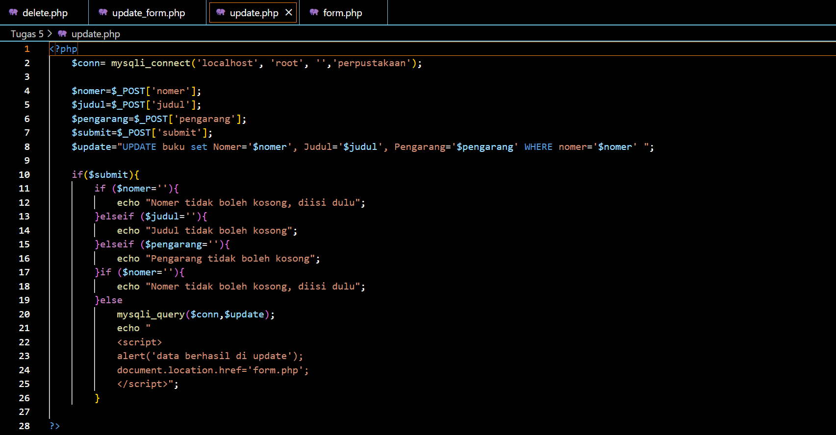

Update_form.php

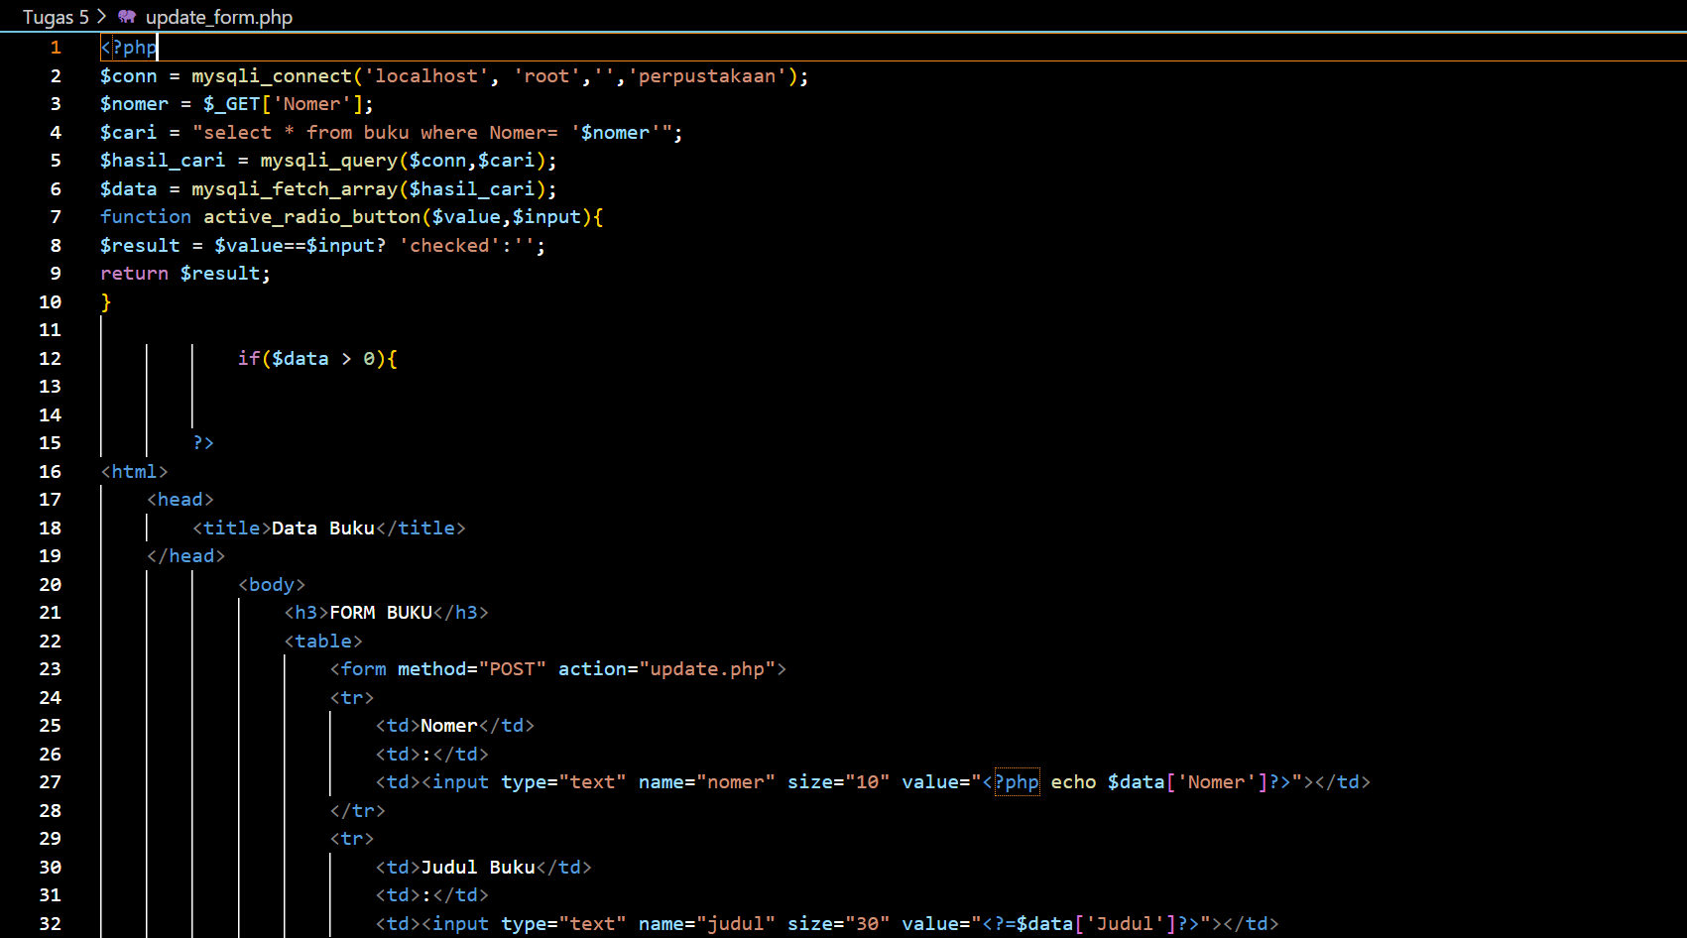

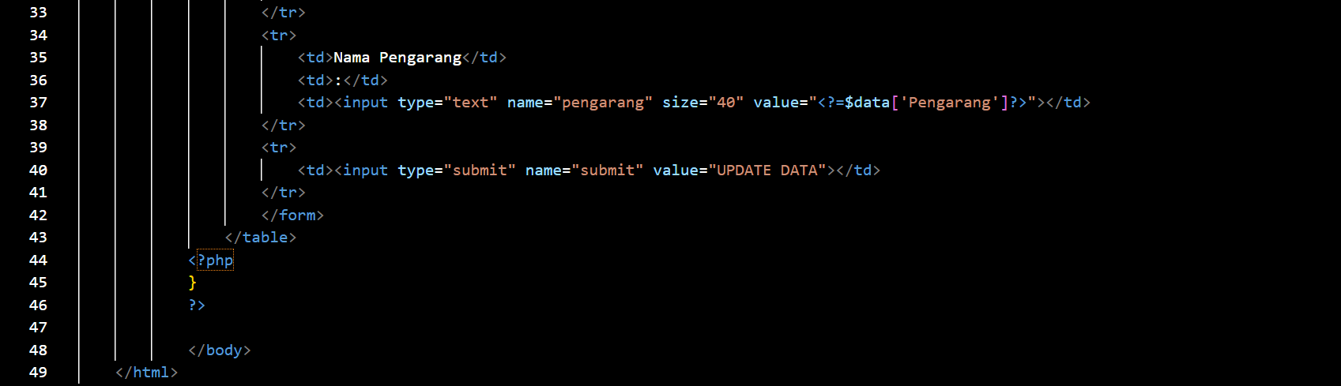

Delete.php

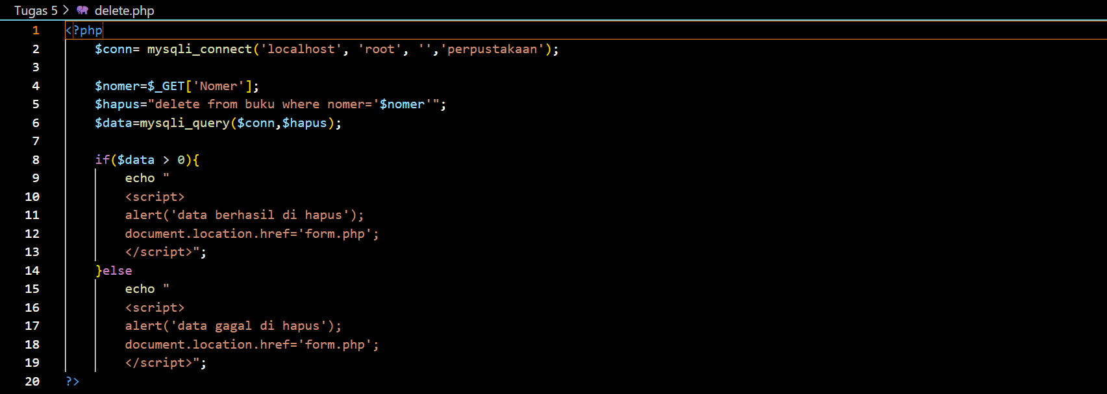

Hasil setelah di run :

* Tampilan awal

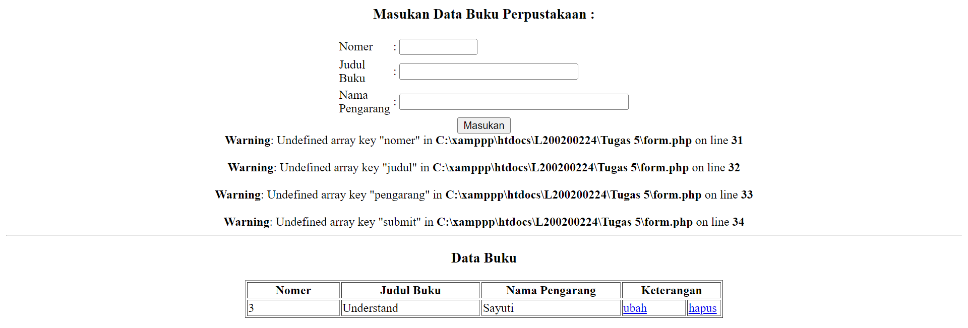

* Memasukkan data

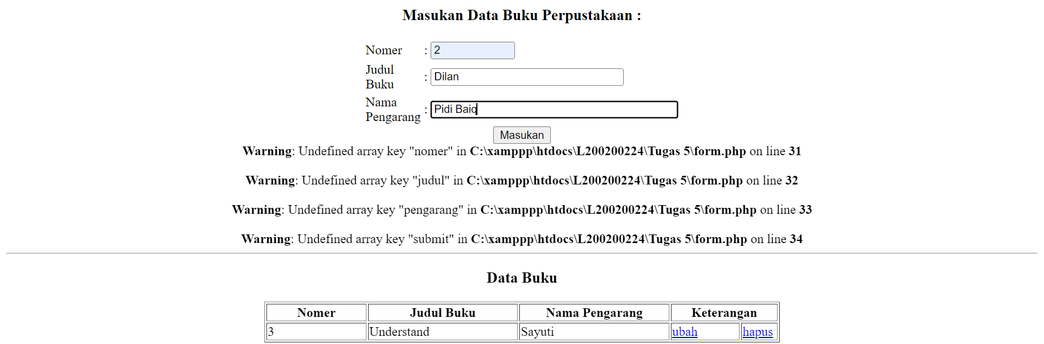

* Setelah memasukkan data dan menekan “masukan” maka akan muncul teks “Data Berhasil dimasukkan” dan akan langsung ditampilkan di data buku



* Ketika kita sudah mengupdate data maka akan muncul pop up “data berhasil di update”

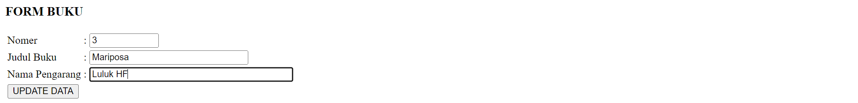



* Saat ingin menghapus data hanya perlu menekan hapus dan setelah itu akan muncul pop up” data berhasil dihapus”

